2005——2006学年第一学期线性代数试题

特别提示：务请同学们看清题目要求再做。

一、填空题：（每小题4分共32分。力学、包装、材料、测控、生医、自动、物流、电力、热工、交通专业做第1——8小题，其他各专业做第1，4——7及9——11小题）
1．设行列式D=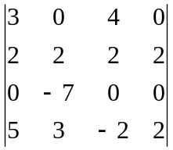, 则第4行各元素余子式之和的值为 -28 。
2．设A、B为3阶可逆方阵且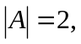则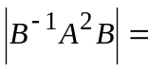 4 。 【|B逆|=1/|B|，|A^2|=|A|^2】
3.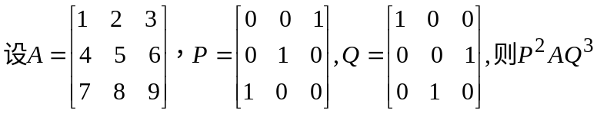= 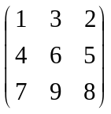。
4．
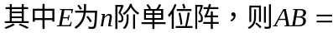 E 。
5. 设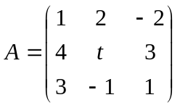，B为三阶非零矩阵，且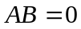，则t = -3 。
【B≠0，AB=0 → |A|=0且|B|=0】
假设A可逆，由AB=0 左乘A逆，得B=0，不符题意，A不可逆，则A的行列式为0。
6. 设三维向量空间的一组基底为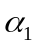 = （1，1，0），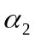 = （1，0，1），
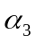 = （0，1，1），则向量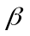 = （2，0，0）在此基底下的坐标是 (1,1,-1)。
7．已知方程组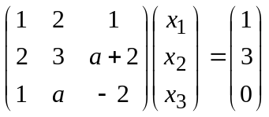无解，则a = -1 。【检验】
8．设A=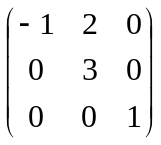，P可逆，则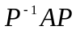的特征值为 -1，3，1 。【对角化：=D】
9．设矩阵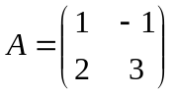,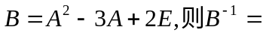 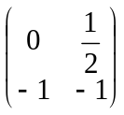。【看清题目，求B的逆】
10．设4阶矩阵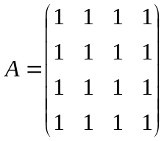，则A的特征值是 4，0，0，0 。
11．若二次型是正定的，则t的取值范围是 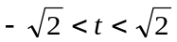。
【A的1，2，3阶顺序主子式分别等于2，1，1 - t^2/2，因为二次型正定,
所以1 - t^2/2 > 0，所以 -√2 < t < √2】
【顺序主子式：矩阵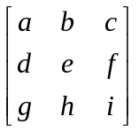，一阶顺序主子式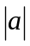，二阶顺序主子式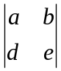三阶顺序主子式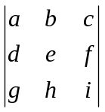】
【n元二次型是正定二次型的充分必要条件是二次型矩阵的顺序主子式全大于零】
二、选择题：（每小题3分共21分。力学、包装、材料、测控、生医、自动、物流、电力、热工、交通及电信科、光信科、环工、环科专业第做1——7小题，其他各专业做第3——9小题）
1．设n阶方阵A的伴随矩阵为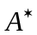且|A| = a ≠ 0，则|| =（ C ）。
（A）a (B) 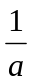 (C) a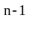 (D) a
【方阵行列式的性质（n行k倍）|kA| = k^n |A|，|A|相当于数k ||A|E| = |A|^n |E| = |A|^n
A*=|A|(A逆)，|A*|=|A|^n |A逆|】
2．设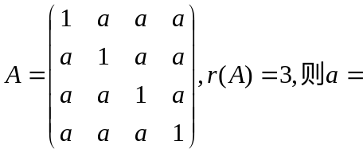（ D ）。【r-矩阵的秩】
（A）1 (B) (C) (D) 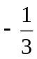.
3．设A,B为 n阶方阵且，则必有（ C ）。
（A）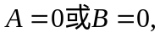； （B）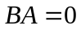；
(C) 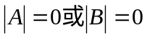； (D) 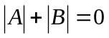。
4. 若向量组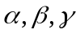线性无关；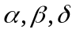线性相关，则（ C ）。
（A）必可由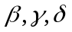线性表示；
（B）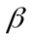必可由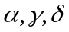线性表示；
（C）必可由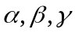线性表示；
（D）必不可由线性表示。
5．设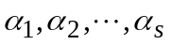均为n维向量，下列结论不正确的是（ B ）。
（A）若对于任意一组不全为零的数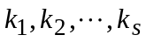，使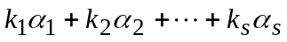≠0，则线性无关；
（B）若线性相关，则对于任意一组不全为零的数，有=0；
（C）线性无关的充分必要条件是此向量组的秩为s；
（D）线性无关的必要条件是其中任意两个向量线性无关。
6．齐次线性方程组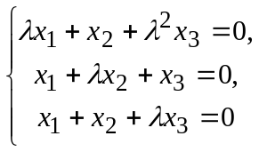的系数矩阵记为A,若存在三阶非零矩阵B使得AB =0，则（ C ）。
（A）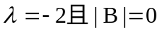； （B）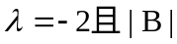≠0；
（C）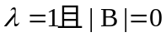； （D）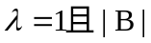≠0。
7．设有齐次线性方程组AX=0和BX=0,其中A,B均为矩阵，现有4个命题：
① 若AX=0的解（少）均是BX=0的解（多），则秩（A）≥秩（B）；
② 若秩（A）≥秩（B），则AX=0的解均是BX=0的解；
③ 若AX=0与BX=0同解，则秩（A）=秩（B）；
④ 若秩（A）=秩（B），则AX=0与BX=0同解。
以上命题正确的是（ B ）。
（A）①②； （B）①③； （C）②④； （D）③④。
8．设A=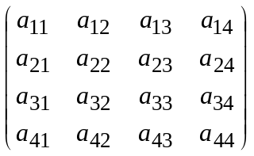，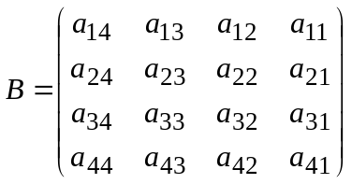，
P₁= 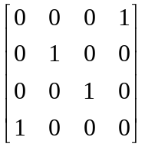,P₂= 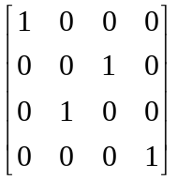，其中A可逆，则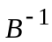等于（ C ）。
（A）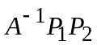； （B）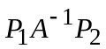； (C) 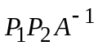； (D) 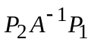。
9．设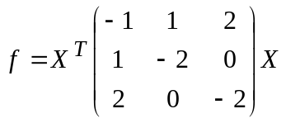,则二次型f是( C )。
（A）正定的 （B）负定的 （C）不定的 （D）无法确定

三、
1．已知A，B为3阶矩阵，且满足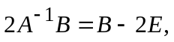其中E是3阶单位矩阵。
求矩阵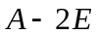的逆。
解：
【】
所以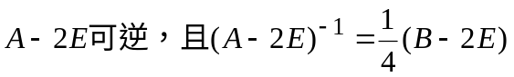。
- 设向量组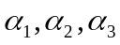线性相关，向量组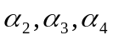线性无关，问：能否由
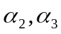线性表示？并证明你的结论。
解：能。
因为线性无关，所以线性无关，又线性相关，故能由线性表示。
3．已知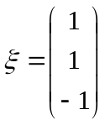是矩阵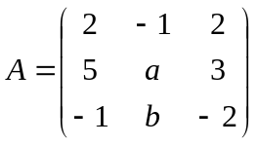的一个特征向量。试确定参数a,b
的值及特征向量所对应的特征值。
解：由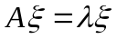，得：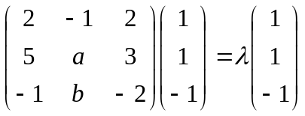，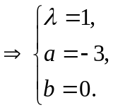
4．当为何值时，方程组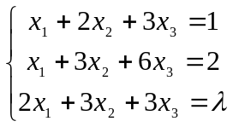有解，并求其通解。
解：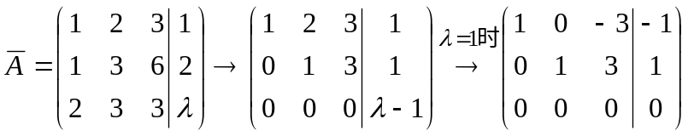
当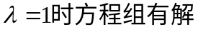，同解方程组为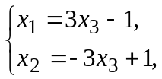令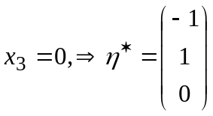，
令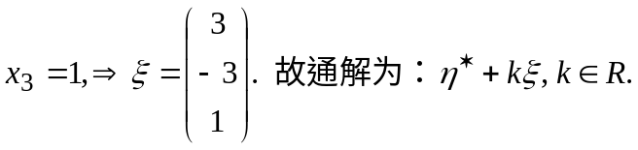
5．设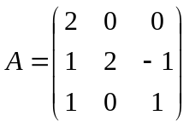，判断A是否与对角阵相似，相似时求可逆矩阵P，使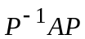为对角阵。
【判断A是否与对角阵相似：A是否有n个特征值（包括重根），若有重根则看代数重数与几何重数是否相等（代数重数：重根的个数，几何重数：该特征值对应特征向量的个数）】
解：
因为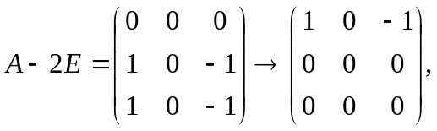所以r(A-2E)=3-2=1(代数重数与几何重数相等), 所以A与对角阵相似。
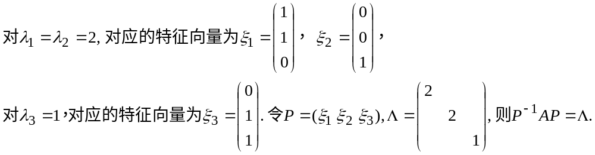6．设经正交变换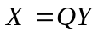化为标准形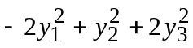，求k及正交阵Q.
解：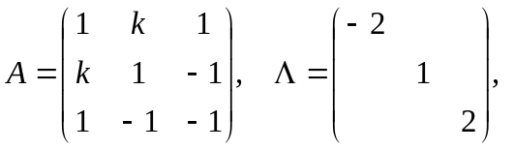因为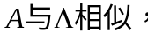所以其特征值为
【*】
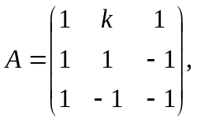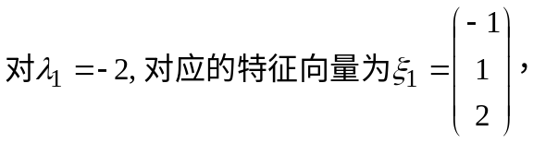
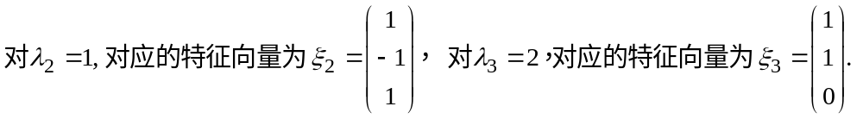
将它们单位化即得到所求的正交矩阵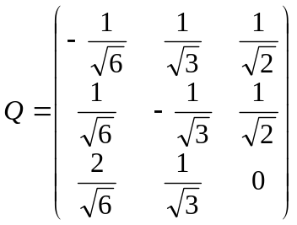。
7．设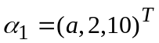, 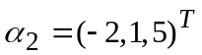，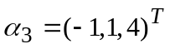，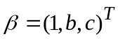，问当a，b，c 满足什么条件时 【Ax=b有一解，无解，有无穷多解】
（1）能用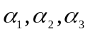唯一线性表示？
（2）不能用线性表示？
（3）能用线性表示，但表示式不惟一，并求出一般表示式。
教材第108页第12题第2问。
8．设二次型其中二次型的矩阵A的特征值之和为1，特征值之积为-12。
(1)求a，b的值；
(2)利用正交变换将二次型f化为标准形，并写出所用的正交变换和对应的正交矩阵。
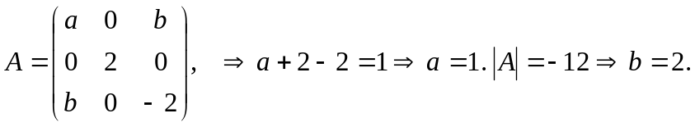故
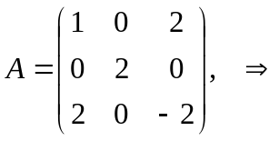
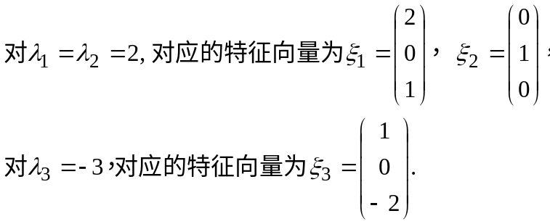
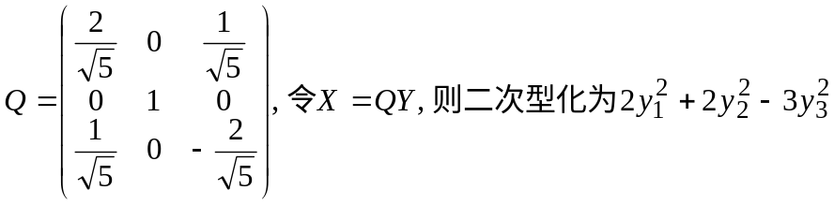.
【什么方阵？？二次型-对称？？】
【矩阵的特征值之和=主对角线元素之和】
【矩阵特征值的乘积=矩阵的行列式，因为矩阵可以化成对角元素都是其特征值的对角矩阵,而行列式的值不变,对角矩阵的行列式就是对角元素相乘】
四、证明题：（本大题共10分。第1，2小题5分共10分；第3小题10分。
务请按分值选作）
1．设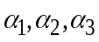,均为n维非零列向量，线性无关且与分别正交。证明,线性无关。
证：设，
2．设均为n阶方阵,且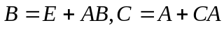，证明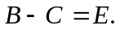
证：
故
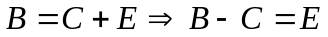。

3．设有n+1个n维列向量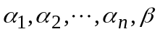，A是一个n阶正定矩阵，如果满足：
（1）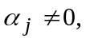j=1,2,…,n；
（2）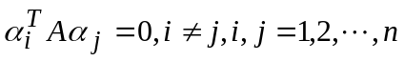；
（3）与每一个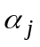都正交；
证明：(1) 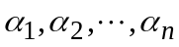线性无关；(2)=0.
证：(1)
所以线性无关。
(2) 由(1)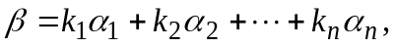则
